序号 | 项目名称 | 规格配置说明 | 单位 | 数量 | 备注 | 图例（参考） | 报价
1 | 单人山地车 | 1.车架:  26*14（XS）  适合150-160CM人群  26*18（M）  适合170-180CM人群  平均分配。  2.重量：15KG以下  3.车把手：铝合金  5.刹车: 加厚刀圈  6.变速：至少21速进口定位变速系统  7.车轮: 天然胶内外胎  8.定制LOGO与标示（报价中需包含）  颜色：纯白 | 辆 | 70 | 需有产品合格证 | 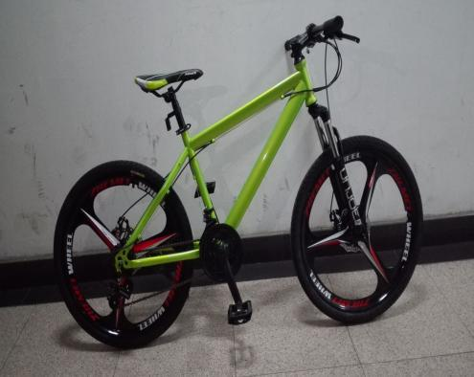
2 | 双人车 | 车身采用高碳加厚车架，四层烤漆，采用最新款铝合金鼓刹一体车轮。带车篮，在后挡泥板定制LOGO与标示（报价中需包含）  颜色：车身纯白 | 辆 | 30 | 需有产品合格证 | 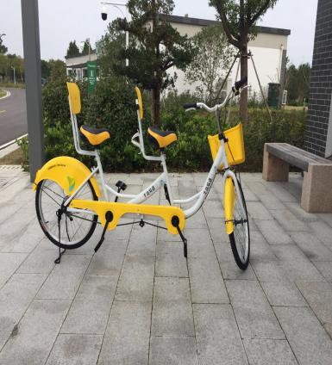
5 | 质保 | 承担自行车三年质保，日常维护、保养（至少每月一次） | 报价请标明每月可提供维护保养得次数和项目
6 | 喷印 | 自行车喷印（车身上喷印半岛度假区形象、LOGO、相关信息）
7 |  | 总报价：

